ДЕВЯТЬ АПАРТ-КОМПЛЕКСОВ МОСКВЫ, В КОТОРЫХ ЦЕНЫ ЗА 2014 ГОД ВЫРОСЛИ БОЛЬШЕ, ЧЕМ НА 50%
Когда речь идет про апартаменты, то становится понятно, что за последнее время они стали самым привлекательным типом недвижимости для инвестиций. В прошлом году цены на них выросли более чем на 22 процента. А сумма за квадратный метр почти 287 тысяч рублей.
В рейтинг самых интересных проектов апартаментов были занесены только те комплексы, в которых в течении прошлого года шла реализация жилья.
Чем дороже проект, тем выше цена апартаментов. Так в элитных комплексах и бизнес - класса годовой рост дошел до уровня 90%. Лидеры: "Just M"(39,3%), МФК "Водный"(27,3%), "Фили Град"(19,2%).
В рейтинге такой копании как «Метриум Групп» цены выросли за прошлый год более чем в 1,5 раза.
5 проектов элитных комплексов, где цены за год выросли в цене:

"Резиденция Знаменка", самый центр Москвы. Апартаменты выросли в цене за год: 95,7% ( 792 т.р - 1,55 млн.руб за м2).
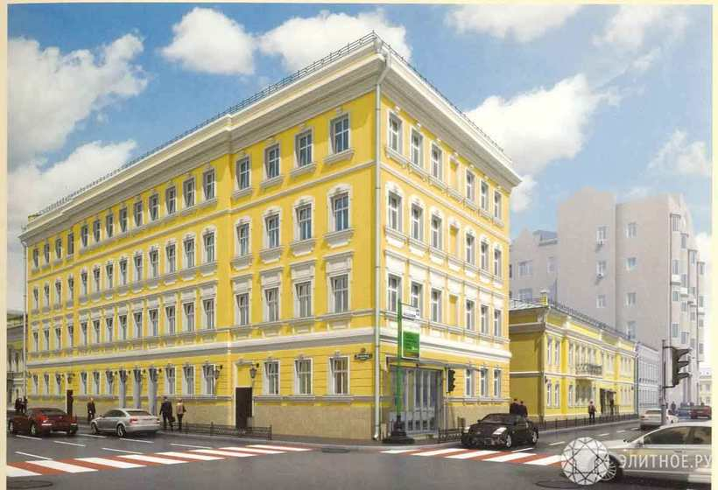
"Башня Око", деловой центр "Москва-Сити". Апартаменты подорожали почти на 90% ( 486,3 - 885,6 тыс. руб).
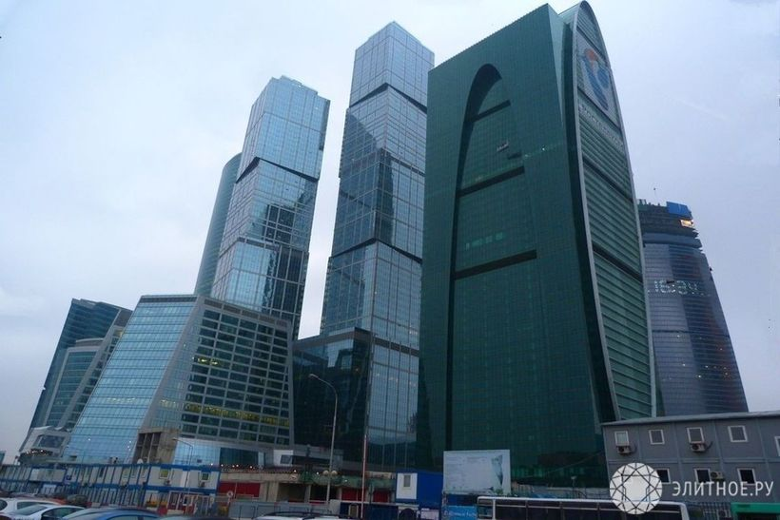
"Меркурий Сити"»: цены поднялись на 86,5%(486,7 - 908,1 тыс.рублей)
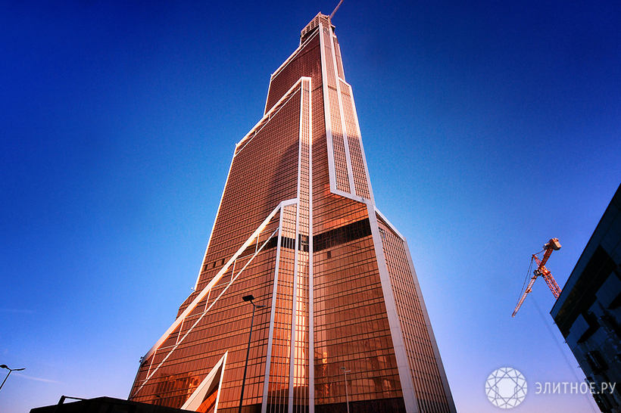
"Мансарды на Мясницкой": на 84,7%, ( 546,4 - 1009 т. р. за м2)
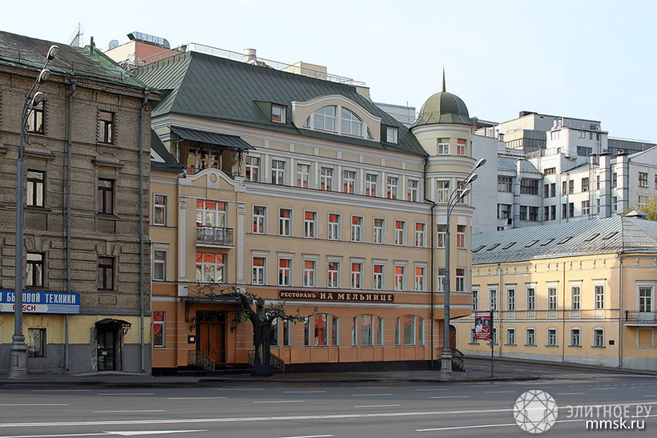
Комплекс "Новый Арбат": за год почти на 74% (до 571,4 т.р./м2)
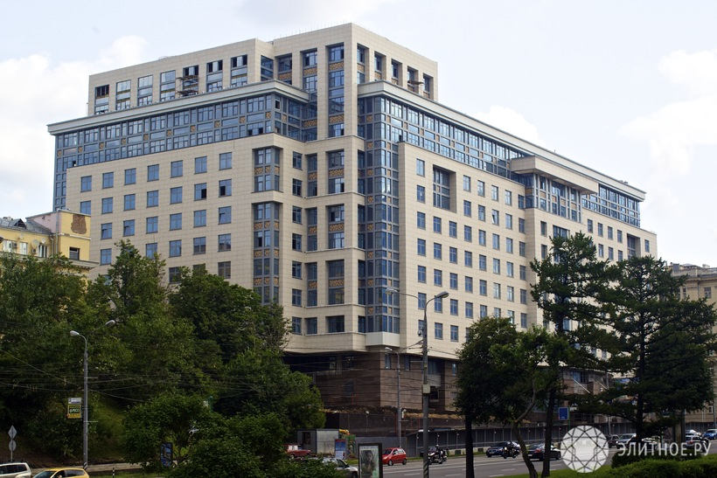
4 проекта комплексов бизнес - класса:
"Хороший дом": 84,7% (220,9 - 407,9 т.р.м2)
"ВТБ Арена Парк": на 81,3% (253,4 - 459,3 тыс. руб).
Лоты в "Loft River": на 61,1% (176,7 - 285 т.р./м2).
"Дом на Красина": на 52%. (апартаменты 26,6 кв.м. по 580 т.р./м2)
